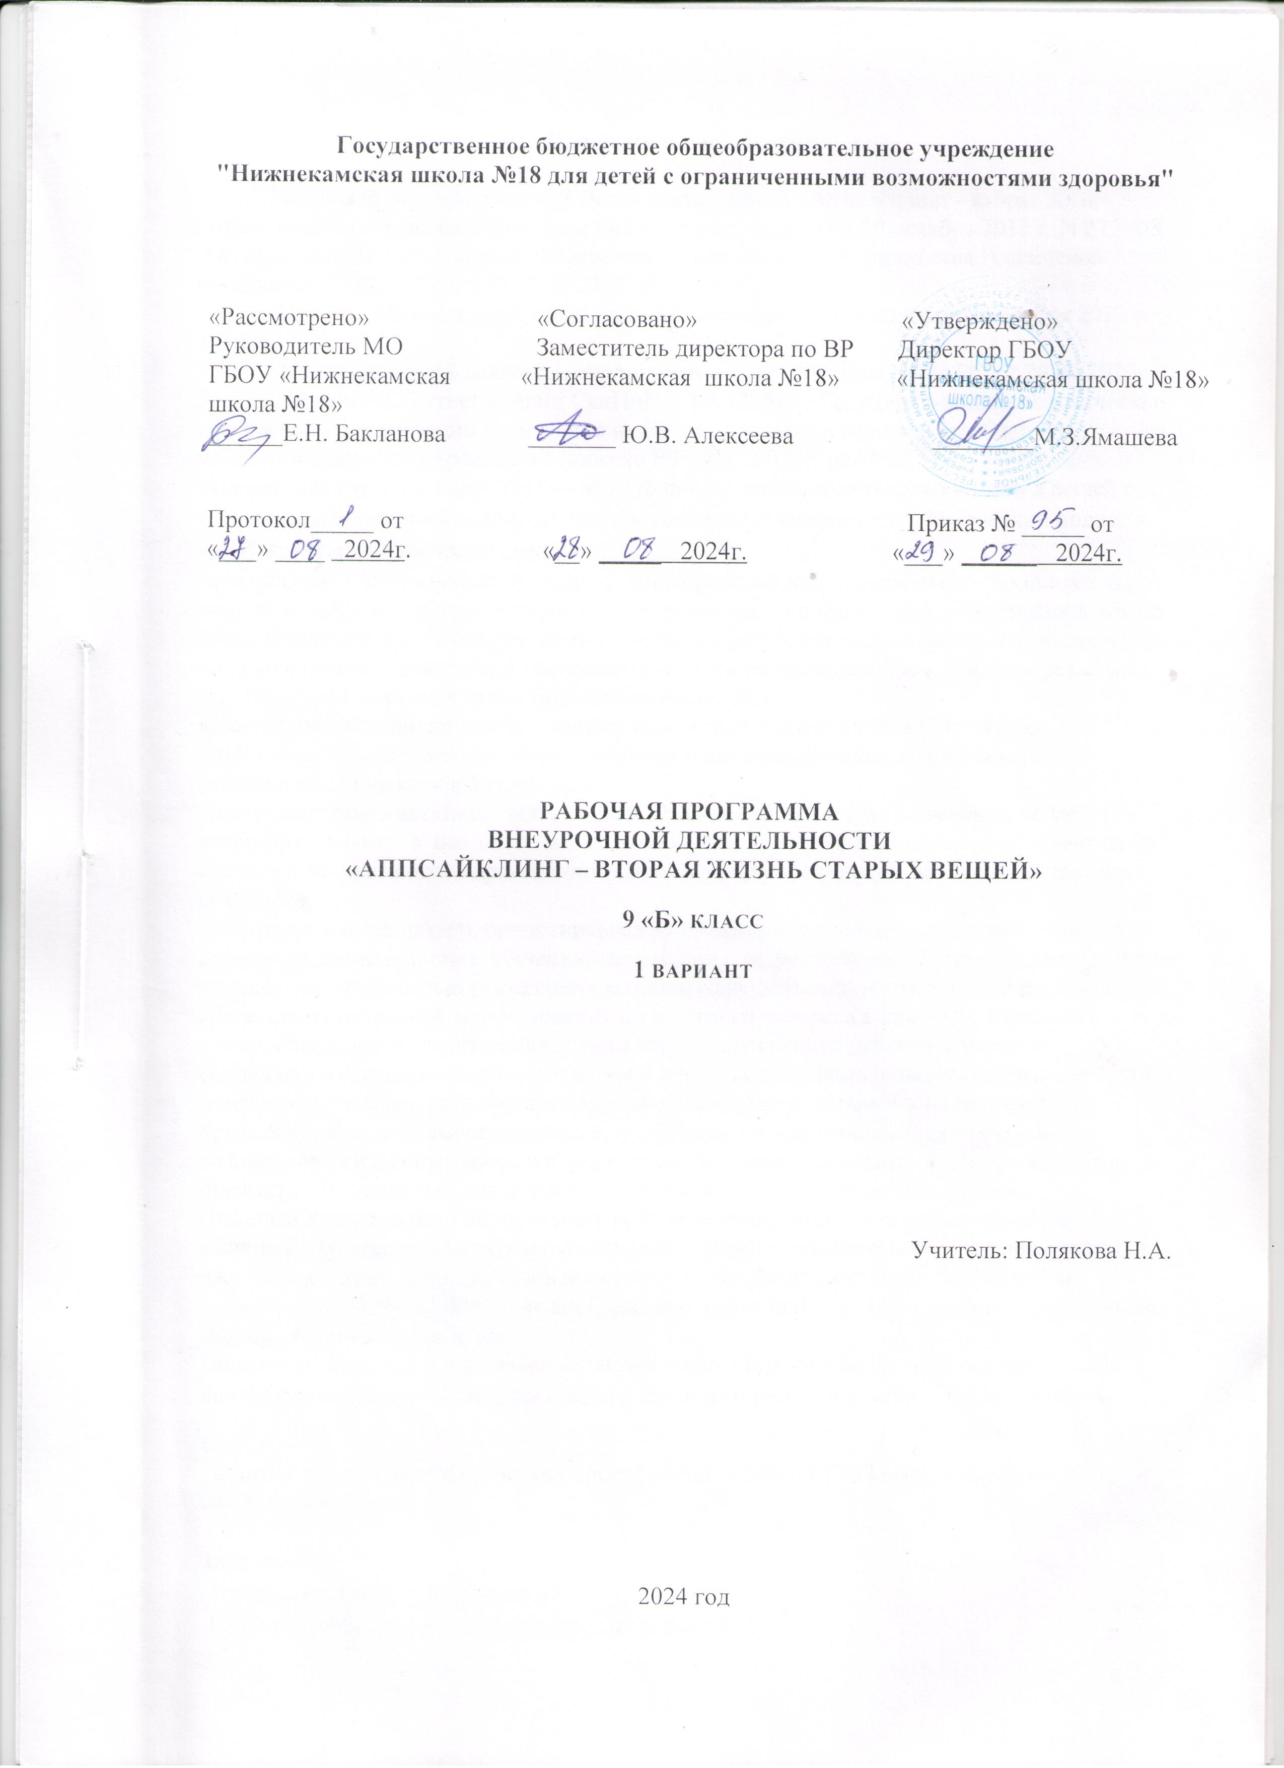

Пояснительная записка.

Рабочая программа по внеурочной деятельности «Аппсайклинг –вторая жизнь старых вещей» составлена на основе Федерального закона от 29 декабря 2012 г. N 273-ФЗ "Об образовании в Российской Федерации" (Собрание законодательства Российской Федерации, 2012, N 53, ст. 7598; 2022, N 39, ст. 6541);
-Приказа Министерства просвещения Российской Федерации от 24 ноября 2022 г. N 1026;
- Постановление Главного государственного санитарного врача РФ от 28.09.2020г. № 28. г. Москва «Об утверждении СанПиН 2.4.2.328615 «Санитарно-эпидемиологические требования к организации воспитания и обучения отдыха и оздоровления детей и молодежи», зарегистрировано в Минюсте РФ 18.12.2020г, рег.№61573.
Апсайклинг (от англ. upcycling) — это вторичное использование материалов и вещей с созданием для них нового функционала и увеличения их ценности. Творческий подход к «новому прочтению» старых вещей.
Аппсайклинг - это творческий процесс, оригинальный вид переработки старой одежды, старых вещей в результате которого получаются новые и полезные в повседневной жизни вещи. Благодаря освоению программы учащийся развивает творческое мышление, умение находить способы действий и нестандартные пути решения проблем. Работа с разными текстильными отходами имеет большое значение для
всестороннего развития детей, помогает становлению экологической культуры,
его познавательных, эстетических, эмоционально- нравственных и практических отношений с окружающей природой.
Апсайклинг помогает сэкономить деньги. Эта идея может научить нас быть более изобретательными. У нее также много экологических выгод. Отходы не скапливаются на свалках и не сжигаются - драгоценное сырье сохраняется и предотвращается излишнее потребление.
Внеурочная деятельность ориентирована на создание условий для: расширения опыта поведения, деятельности и общения; творческой самореализации обучающихся с легкой умственной отсталостью (интеллектуальными нарушениями) в комфортной развивающей среде, стимулирующей возникновение личностного интереса к различным аспектам жизнедеятельности; позитивного отношения к окружающей действительности; социального становления обучающегося в процессе общения и совместной деятельности в детском сообществе, активного взаимодействия со сверстниками и педагогами; профессионального самоопределения, необходимого для успешной реализации дальнейших жизненных планов обучающихся и лучшего усвоения учебного материала по предмету «Технология» для детей с ограниченными возможностями здоровья.
Для апсайклинга можно использовать разные методы: лоскутное шитье, пэчворк, вышивка, трафаретная печать и окрашивание. Можно создать сумку из старой футболки, джинсов, а можно нарезать ткань полосками и связать из них шарф. Чтобы найти вдохновение, Используйте ваше воображение превращайте старую одежду в уникальные, модные и экологичные вещи.
Поделки из бросового материала являются очень широким полигоном осуществления наших фантазий. Самое интересное, что такой материал у вас находится под руками.
Цель:
развитие и реализация творческих способностей у детей с ОВЗ посредством идей, при создании новой вещи

Задачи:
-Узнать, что такое «апсайклинг»?
-Изучить проблемы утилизации ненужных вещей.
-Показать на примере работ, как можно использовать ненужные вещи в целях сохранения окружающей среды.
-Привлечь внимание обучающихся и их родителей и научиться делать красивые вещи из мусора и старых вещей с целью сокращения количества отходов и создания благоприятной окружающей среды
-Развивать познавательную, творческую, общественную активность обучающихся и их родителей, повышать экологическую культуру.
-Совместно с детьми привлечь внимание общественности к данной проблеме.

Развивающие:
развивать мелкую моторику, координацию движений рук, глазомер;
развивать у детей интерес к художественной деятельности;
развивать взаимосвязь эстетического и художественного восприятия в творческой деятельности детей;
разнообразие материалов и техник позволяет развивать воображение, фантазию у детей.
Обучающие:
Знакомить детей с видами и способами переработки старых вещей;
Обучать различным приемам работы с тканями, бумагой;
Формировать у детей изобразительные навыки;
Обучать безопасным приемам работы с инструментами.
Знакомить детей с основными геометрическими понятиями (длина, отрезок, круг, квадрат, угол, сторона и т.д.);
Создавать композиции, поделки и изделия сохраняя принцип экологичности.
Воспитывающие:
Воспитывать интерес к творчеству
Совершенствовать трудовые навыки, учить аккуратности, умению экономно использовать материал, содержать в порядке рабочее место

Формы обучения:
фронтально-индивидуальные, индивидуальные.

Методы обучения:
Словесный (беседа, рассказ, объяснение)
Наглядный (иллюстрации, выполнение педагогом, работа по образцу);
Практический (упражнения с материалом, отработка приёмов, игровые действия).
В процессе работы по программе «Аппсайклинг», дети постоянно совмещают в одно целое все компоненты творческого образа: материал, изобразительное и цветовое решение, технологию изготовления, назначение и т.д.
Для работы требуется минимальный набор инструментов и материалов.
Срок реализации программы – Занятия проводятся в соответствии с календарно-тематическим планированием 2 раз в неделю. Продолжительность одного занятия - 40 мин.

Учащиеся должны знать:
правила безопасной работы с разными материалами, ручными инструментами;
основные инструменты и материалы, применяемые при работе с тканями, картоном и др;
разнообразие техник работ в стиле аппсайклинг;
основы композиции, выполненные в технике экодекор;
правила работы в коллективе.
Уметь:
пользоваться различными материалами;
владеть разнообразными техниками при работе с тканями;
использовать понятие симметрия при работе;
следовать устным инструкциям педагога;
создавать изделия в лоскутной технике;
создавать различные изделия и поделки из старых джинсов;
осуществлять самоконтроль, анализировать свою работу;
выполнять коллективные работы;
пользоваться инструментами и материалами, применяемыми при работе с тканями, картоном и др.;
выполнять правила техники безопасности;

Содержание изучаемого курса
Познавательное развитие.
Задачи:
Выделять в предметах цвет и делать его объектом специального рассматривания;
Выделять форму в объектах;
Речевое развитие.
Задачи:
Обогащение пассивного и активного словаря.
Овладение речью как средством общения
Физическое развитие.
Задачи:
- профилактика нарушений психофизического развития детей.
Формировать и закреплять полезные навыки, способствующие хорошему самочувствию, бодрому настроению и усвоению основ здорового образа жизни;
Учить соблюдать меры безопасности при обращении с инструментами и клеем.
Социально-коммуникативное развитие.
Задачи:
Формировать элементарные способы сотрудничества.
Воспитывать доброжелательное отношение, доверие к взрослым и сверстникам.

Инструменты и приспособления:
-Иглы;
-Ножницы;
-Кисточка;
-Клеевой пистолет;
-Линейка;
-Коврик для резки;
-Раскройный нож.
Материалы:
-Клей ПВА;
-Пряжа и нитки разных цветов;
-Крупные бусины;
-Искусственные глазки;
-Картон цветной;
-Картонные коробки, жестяные банки;
-Старые джинсы;
-Джутовый шнур
-Бумага А4.
Методические материалы
-Фото и видеоматериалы
-Образцы изделий
-Большое количество иллюстративного материала из журналов

Техника безопасности.
Правила безопасной работы с ножницами.
1. Соблюдать порядок на своем рабочем месте.
2. Перед работой проверить исправность инструментов.
3. Не работать ножницами с ослабленным креплением.
4. Работать только исправным инструментом: хорошо отрегулированными и заточенными ножницами.
5. Работать ножницами только на своем рабочем месте.
6. Следить за движением лезвий во время работы.
7. Ножницы класть кольцами к себе.
8. Подавать ножницы кольцами вперед.
9. Не оставлять ножницы открытыми.
10. Хранить ножницы в чехле лезвиями вниз.
11. Не играть с ножницами, не подноси ножницы к лицу.
12. Использовать ножницы по назначению.
Правила безопасной работы с клеем.
1.Не допускайте попадания клея в глаза, в рот, на слизистые носа.
2.Клей храните в плотно закрытой упаковке.
3.При работе с клеем пользуйтесь кисточкой, если это требуется.
4.Излишки клея убирайте мягкой тряпочкой или салфеткой, осторожно прижимая её.
5.Кисточку и руки после работы хорошо вымойте с мылом.

Формы контроля
Основная форма контроля на занятии является проверка соответствия выполнения работы по образцу.
В течении года работы принимают участие в школьных творческих конкурсах.

Диагностика умений при работе с тканями.

№ | ФИО | Обмеловка деталей |  | Выкраивание деталей |  | Сметывание деталей |  | Стачивание  деталей
№ | ФИО | нг | кг | нг | кг | нг | кг | нг | кг

Низкий уровень - действие выполняется со значительной помощью учителя.
Средний уровень – действия выполняются с частичной помощью учителя.
Высокий уровень – действия выполняются самостоятельно (по образцу или вербально).

Календарно-тематическое планирование занятий

№ | Наименование темы | Количество часов
№ | Наименование темы | теория | практика
I четверть
«Джинсовая фантазия» – 16 часов.
1/1 | Вводное занятие. Правила техники безопасности.  Правила поведения на занятиях | 1 | -
2/2 |  | 1 | -
3/3 | Пошив фартука используя старые джинсы. Разработка модели и построение выкройки. | 0,5 | 0,5
4/4 |  | - | 1
5/5 | Обмеловка деталей выкройки. Выкраивание деталей. | - | 1
6/6 | Обмеловка деталей выкройки. Выкраивание деталей. | - | 1
7/7 | Изготовление оборки для нижней части фартука. | - | 1
8/8 | Изготовление оборки для нижней части фартука. | - | 1
9/9 | Соединение оборки с нижней деталью фартука. | - | 1
10/10 | Соединение оборки с нижней деталью фартука. | - | 1
11/11 | Изготовление пояса и соединения с основной деталью. | - | 1
12/12 | Изготовление пояса и соединения с основной деталью. | - | 1
13/13 | Окончательная влажно-тепловая обработка фартука. | - | 1
14/14 | П/р: пошив фартуков, используя старые джинсы. | - | 1
15/15 | П/р: пошив фартуков, используя старые джинсы. | - | 1
16/16 | П/р: пошив фартуков, используя старые джинсы. | - | 1
II четверть
«Старая шкатулка»:
поделки из старых пуговиц, бусин – 14 часов
17/1 | Вводный урок. Техника безопасности при работе с ножницами, клеевым пистолетом и клеем. | 0,5 | 0,5
18/2 |  | - | 1
19/3 | Изготовление органайзера из жестяной банки, старых пуговиц, остатков кружева и джутового шнура. | - | 1
20/4 |  | - | 1
21/5 | Изготовление органайзера из жестяной банки, старых пуговиц, остатков кружева и джутового шнура. | - | 1
22/6 |  | - | 1
23/7 | Изготовление органайзера из жестяной банки, старых пуговиц, остатков кружева и джутового шнура. | - | 1
24/8 |  | - | 1
25/9 | Изготовление елочных игрушек используя картон, пуговицы. | - | 1
26/10 | Изготовление елочных игрушек используя картон, пуговицы. | - | 1
27/11 | Изготовление елочных игрушек используя картон, пуговицы. | - | 1
28/12 | Изготовление елочных игрушек используя картон, пуговицы. | - | 1
29/13 | Изготовление елочных игрушек используя картон, пуговицы. | - | 1
30/14 | Изготовление елочных игрушек используя картон, пуговицы. | - | 1
III четверть
«Лоскутная техника»–20 часов
31/1 | Вводный урок. Техника безопасности при работе на швейной машине, с иглами, ножницами.  Познакомить детей с техникой выполнения. | 1 | -
32/2 |  | - | 1
33/3 | Изготовление прихваток в лоскутной технике. Подбор рисунка и ткани. | 0,5 | 0,5
34/4 |  | - | 1
35/5 | Изготовление прихваток в лоскутной технике. Стачивание лоскутков. | - | 1
36/6 |  | - | 1
37/7 | Изготовление прихваток в лоскутной технике. Настрачивание лоскутков на основу. | - | 1
38/8 |  | - | 1
39/9 | Изготовление прихваток в лоскутной технике. Расстрачивание прихватки, окантовывание открытых срезов. | - | 1
40/10 |  | - | 1
41/11 | Изготовление подставки под горячее. Стачивание лоскутков. Настрачивание лоскутков на основу. | - | 1
42/12 |  | - | 1
43/13 | Изготовление подставки под горячее. Расстрачивание прихватки, окантовывание открытых срезов. | - | 1
44/14 |  | - | 1
45/15 | Изготовление джинсовой сумки в лоскутной технике.  Соединение лоскутов по шаблону детали. | - | 1
46/16 | Выкраивание деталей сумки из лоскутных заготовок. | - | 1
47/17 | Выкраивание боковин сумки, притачивание молнии. | - | 1
48/18 | Изготовление ручек для сумки. | - | 1
49/19 | Соединение боковин с основными деталями сумки с одновременным притачиванием ручек. | - | 1
50/20 | Окончательная отделка готовой сумки. | - | 1
IV четверть
«Баночки, коробочки………» – 18 часов.
51/1 | Вводный урок. Техника безопасности. | 1 | -
52/2 | Изготовление органайзера для хранения швейных принадлежностей из картонной коробки и джинсы. Обсуждение и выбор ткани. | 0,5 | 0,5
53/3 |  | - | 1
54/4 | Укрепление и оклеивания дна коробки тканью.  Оклеивание внутренних стенок коробки тканью. | - | 1
55/5 |  | - | 1
56/6 | Выкраивание полосок из джинсы и заутюживание | - | 1
57/7 | Выкраивание полосок из джинсы и заутюживание | - | 1
58/8 | Выкраивание полосок из джинсы и заутюживание | - | 1
59/9 | Наклеивание джинсовых полосок на дно коробки | - | 1
60/10 | Оплетение коробки джинсовыми полосками. | - | 1
61/11 | Оплетение коробки джинсовыми полосками. | - | 1
62/12 | Оплетение коробки джинсовыми полосками. | - | 1
63/13 | Оформление верхнего края коробки. | - | 1
64/14 | Изготовление органайзера из жестяной банки и джутового шнура. Оклеивание внутренних боковых стенок банки тканью. | - | 1
65/15 | Оклеивание внутренних боковых стенок банки тканью. | - | 1
66/16 | Оклеивание банки джутовой веревкой. | - | 1
67/17 | Оклеивание банки джутовой веревкой. | - | 1
68/18 | Декорирование банки по своему вкусу. | - | 1

